第四小组工作报告

本次报告对应的项目阶段时间为9月28日——10月09日。

1. 项目进展

在本阶段前期，我们对项目的接口进行了统一规范，并且一起进行了技术储备，重新学习了C++ 文件操作、指针、数据的存储、表的数据结构等知识，同时对书的增删改查，写出一个初步的demo，但是到假期中，我们对于所实现的方法不是很明确，也无法判断可能出现的问题，对于工作的理解不够，加之对存储文件的格式、数据的存储形式、读写算法等缺乏明确定义，假期大家也都有事，于是项目进展较为缓慢。假期末尾，我们对项目进行了进一步的评估与讨论，明确了项目工作的进程。

1. 项目规范

规定：文件以二进制读写，表类型，并开发一个简易数据库进行读写操作。

规定项目接口，规定bookdata类与student类等类及其参数，如下例所示。

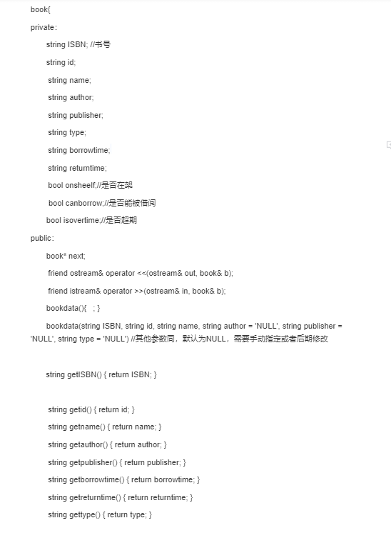

注：可能随项目开发进程而添加更多，也可能对现有的参数进行小幅度修改。

规定数据文件：

user.dat 用户信息

book.dat 书本信息

borrow.dat 借阅信息

history.dat 历史记录

注：可能随开发进程而增加更多数据文件。

项目流程图如下。

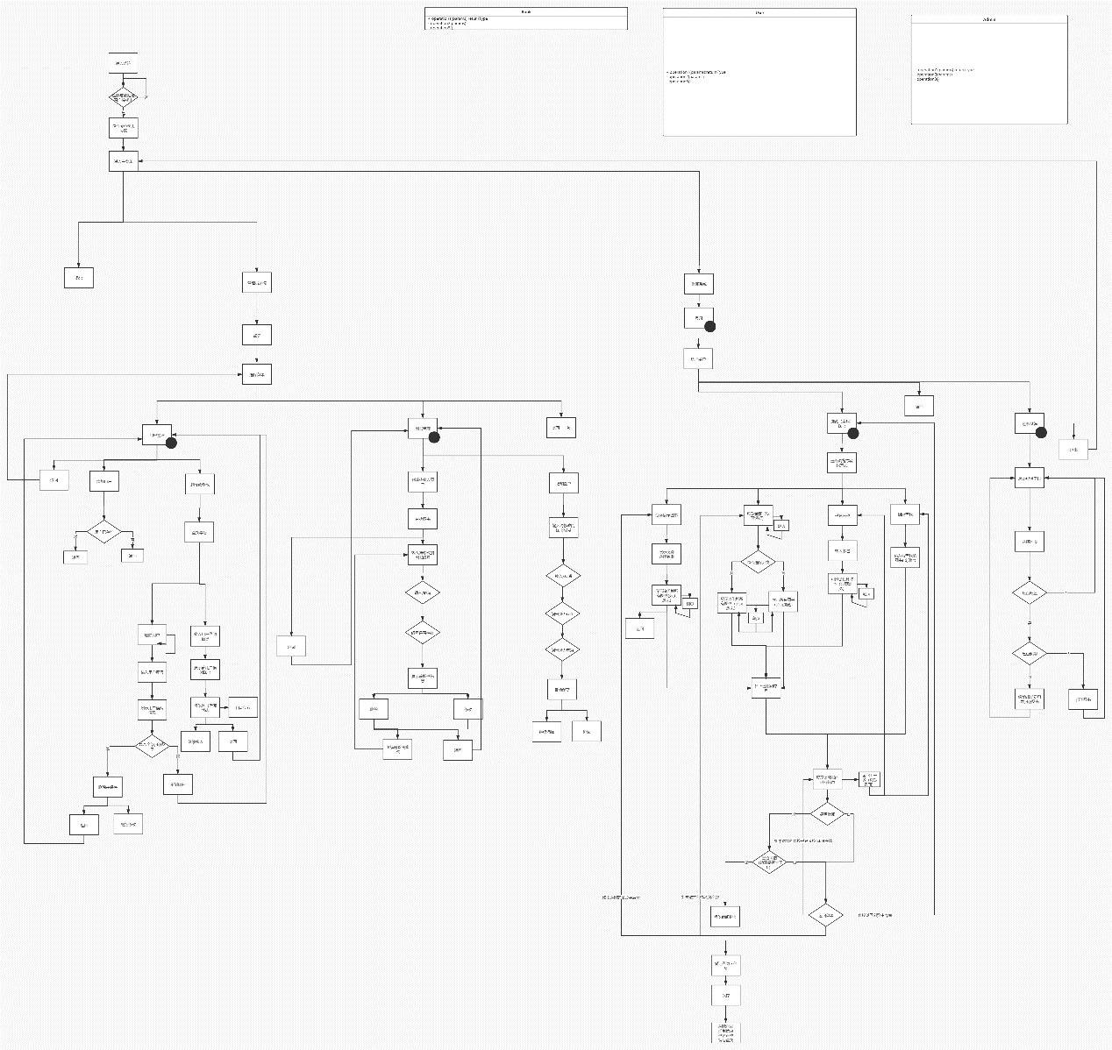

1. 简单数据库的实现

考虑到普通链表的查找困难，顺序表的增删困难，拟采用树形结构作为数据结构进行存储，涉及大量指针操作，较为复杂。目前时间、空间复杂度较好的数据结构为B树，其在一般情况下进行操作的时间复杂度仅为logmN，对于较大的数据量N，树阶数m越大，查找效率越高，效率高于一般的表查找方法。

1. 预期分工（分工随需求增加而增加或改变）
   1. 底层

刘云卿：C++ 的简单数据库实现

全子修：C++ 的简单数据库实现、

* 1. 逻辑层

孙久杰：书籍检索

付可意：书籍借阅

胡新月：书籍归还

* 1. 用户层

毛鸿麟：用户界面设计

寇金娣：用户界面设计